UNIVERSIDAD DEL NORTE (UniNorte)
Facultad de Ingeniería
Carrera: Ingeniería en Informática

Asignatura: Programación IV
Docente: Prof. Marcos Arrieta Moreira
AVANCE 4 – DOCUMENTO FINAL
Proyecto Integrador: Menina Coiffure (Villa Elisa, Central, Paraguay)
Cierre metodológico, benchmarking de las arquitecturas A y B, HAProxy Stats, despliegue en producción y documentación técnica
Grupo N° 7
N° | Nombres y Apellidos | Cédula de Identidad | Rol en el Equipo
1 | Giovanni Rojas | C.I. N° xxx.xxx | Backend & Software Architect Lead
2 | Braihan Vega | C.I. N° xxx.xxx | DevOps & Cloud Engineer
3 | Noelia Servían | C.I. N° xxx.xxx | Rol
4 | Danna Sanabria | C.I. N° xxx.xxx | Rol
5 | Thiago Rodriguez | C.I. N° xxx.xxx | Frontend & QA Engineer
6 | Lujan Ramírez | C.I. N° xxx.xxx | Rol

Asunción, Paraguay
Fecha de entrega: 27/11/2026
TABLA DE CONTENIDO
1. Introducción y Objetivos
1.1. Contexto empresarial
1.2. Entregables del Avance 4
1.3. Qué cambió desde el Avance 3
2. Alcance Final del Proyecto
2.1. Dentro del alcance (In-Scope)
2.2. Fuera del alcance (Out-of-Scope)
3. Cierre Metodológico
3.1. Tablero y criterio de actualización
3.2. Cierre del Sprint 4
3.3. Sprint 5 (31/10 – 13/11)
3.4. Sprint 6 (14/11 – 27/11)
3.5. Flujo acumulado del Sprint 5
3.6. Métricas de todo el proyecto
3.7. Sprint Review final
3.8. Retrospectiva final
3.9. Evidencia de ceremonias
4. Arquitectura de la Solución
4.1. Tecnologías
4.2. Funcionalidades del sistema
4.3. Reglas de negocio
4.4. Sesiones centralizadas
4.5. Entornos de desarrollo y producción
5. Balanceo de Carga y Arquitecturas A y B
5.1. Arquitecturas A y B
5.2. Configuración final de HAProxy
5.3. Failover
6. Pruebas de Rendimiento (Benchmarking)
6.1. Objetivo y método
6.2. Resultados
6.3. Análisis
6.4. Repetición en el VPS
7. Dashboard HAProxy Stats con Tráfico Real
8. Despliegue en Producción
8.1. Arquitectura de producción
8.2. Componentes
8.3. Procedimiento
8.4. Estado del despliegue
9. Seguridad
9.1. Hallazgos principales y correcciones
9.2. Verificación
10. Evidencia de Pruebas
10.1. Pruebas automatizadas
10.2. Pruebas sobre la infraestructura
11. Repositorio Git y Documentación
11.1. Repositorio
11.2. Estructura
11.3. Documentación disponible
12. Conclusiones
13. Referencias

1. Introducción y Objetivos

1.1. Contexto empresarial
Menina Coiffure es una peluquería y centro de estética familiar de Villa Elisa, en el departamento Central. La fundó la Sra. Mónica en 2018 y hoy trabajan ahí tres personas: ella, que además de atender maneja la agenda, una estilista y una asistente. Atienden en el local y también a domicilio. Cuando empezamos a investigar el negocio, todas las citas se anotaban en cuadernos o quedaban en chats de WhatsApp: a veces se pisaban dos turnos, se daban citas fuera del horario y no quedaba registrado cuánto se le cobró realmente a cada clienta.
Para resolverlo construimos una aplicación web con Laravel 13 y PostgreSQL 18, con la interfaz en Vue 3 e Inertia, que corre en contenedores con Docker Compose y se administra con Portainer. HAProxy reparte el tráfico entre dos nodos de la aplicación (las arquitecturas A y B). Este documento es la entrega final del proyecto: cierra la parte metodológica, presenta las pruebas de rendimiento y el panel de HAProxy con tráfico real, y resume la documentación técnica del sistema tal como queda para producción.

1.2. Entregables del Avance 4
La consigna pide cuatro entregables para este avance. Esta tabla indica dónde está cada uno:
Entregable exigido | Dónde está en este documento
Cierre metodológico (Sprint Review / Retrospective final o métricas de flujo) | Sección 3: Sprints 5 y 6, flujo acumulado, métricas de todo el proyecto, Sprint Review y Retrospectiva final
Pruebas de rendimiento (Benchmarking RPS / latencia, Arquitectura A vs. B) | Sección 6
Dashboard HAProxy Stats (puerto 8404) con tráfico real | Sección 7
Repositorio Git y documentación técnica y metodológica completa | Secciones 4, 5, 8, 9, 10 y 11

1.3. Qué cambió desde el Avance 3
Después del Avance 3 (30/10) el sistema pasó de funcionar en una PC a estar preparado para producción. Los cambios principales fueron:
Tema | Avance 3 (30/10) | Avance 4 (27/11)
Inicio de sesión | KeyCloak 26 (servidor de identidad aparte) | Autenticación propia de Laravel con las cuentas en PostgreSQL
Avisos a la dueña | Telegram | Correo electrónico por Brevo
Entorno | Solo desarrollo (Docker Compose local) | Desarrollo y producción separados; producción lista para un VPS de Contabo con HTTPS
Seguridad | Sin auditar | Auditoría completa en tres frentes y 4 tandas de correcciones (sección 9)
Pruebas automatizadas | 191 pruebas | 232 pruebas (1.655 aserciones)
Rendimiento | Failover probado | Benchmark A vs. B vs. A+B con 81.000 peticiones y 0 errores (sección 6)
Imagen | Logo provisorio | Logo "Sello M" elegido por la Sra. Mónica

2. Alcance Final del Proyecto
El alcance se definió en el Avance 1 y se ajustó durante el proyecto con la dueña. Esta es la declaración de alcance tal como queda al cierre:

2.1. Dentro del alcance (In-Scope)
Módulo | Qué incluye | Estado
Agenda de reservas | Crear, modificar y cancelar citas en el salón o a domicilio (con traslado), con las 5 reglas de negocio de la sección 4.3 | Terminado
Clientas | Ficha, preferencias, alergias e historial de visitas | Terminado
Catálogo | Servicios, categorías y precios con historial (cada cita guarda el precio de su fecha) | Terminado
Personal | Fichas, especialidades y permisos por profesional | Terminado
Pagos | Seña, pago final, saldo, métodos de pago y promociones por día | Terminado
Reportes | Reservas, servicios más pedidos e ingresos por período | Terminado
Página pública y cuentas de clientas | Catálogo, horario y promociones; la clienta crea su cuenta y pide citas que la dueña acepta o rechaza | Terminado
Cuentas y seguridad | Inicio de sesión por rol, registro, recuperación de contraseña por correo, límite de intentos | Terminado
API REST | Toda la funcionalidad expuesta como API JSON, documentada con OpenAPI/Swagger (solo para la administración) | Terminado
Infraestructura | Docker Compose, Portainer, HAProxy con dos arquitecturas, sesiones centralizadas y despliegue en producción | Terminado (el despliegue en el VPS se hace en el Sprint 6)

2.2. Fuera del alcance (Out-of-Scope)
- Inventario de insumos (HU-15 a HU-18): descartado el 22/10 a pedido de la dueña; por ahora el salón no necesita controlar el stock.
- Turnos fijos del personal (HU-08): reemplazado por un horario único del salón (T-09), porque las profesionales atienden según la demanda.
- Facturación electrónica y cobro en línea: el sistema registra los pagos, pero no emite facturas ni cobra con tarjeta.
- Aplicación móvil nativa: el sistema es web y se adapta al celular.

3. Cierre Metodológico

3.1. Tablero y criterio de actualización
Trabajamos con Scrum durante todo el semestre, con el tablero en Trello en vista Kanban y estas columnas: Product Backlog, Sprint Backlog, En progreso, En revisión / pruebas y Terminado. Los sprints duraron entre 2 y 3 semanas.
Igual que en el Avance 3, las fechas de cada tarjeta salen del historial de Git, porque cualquiera lo puede comprobar: En progreso es el día del primer commit de la tarea, En revisión el día del último commit y Terminado el día en que se unió a main con un Pull Request. Las tareas que no dejan commits (por ejemplo, la configuración del correo en Brevo) se registran en la descripción de la tarjeta.
Sprint | Período | Duración | Objetivo
Sprint 1 | 01/09 – 14/09 | 2 semanas | Autenticación por rol, catálogo, personal y migraciones
Sprint 2 | 15/09 – 25/09 | 1,5 semanas | Reservas, agenda, sesiones centralizadas y Portainer
Sprint 3 | 26/09 – 16/10 | 3 semanas | Frontend del panel y API completa con roles
Sprint 4 | 17/10 – 30/10 | 2 semanas | Clientas, configuración, HAProxy, arquitecturas A y B y failover
Sprint 5 | 31/10 – 13/11 | 2 semanas | Pase a producción: cuentas propias, correo, despliegue y seguridad
Sprint 6 | 14/11 – 27/11 | 2 semanas | Despliegue en el VPS, benchmark en producción, cierre y defensa

3.2. Cierre del Sprint 4
En el Avance 3 el Sprint 4 tenía 13 de 16 tarjetas terminadas al 28/10. Las tres restantes se cerraron el 30/10: HAProxy con las arquitecturas A y B (T-14) y la demostración de failover (T-15) se unieron a main con el Pull Request #12, y el documento del Avance 3 (T-16) se entregó ese mismo día. El Sprint 4 cerró con 16 de 16 tarjetas terminadas (100 %).

3.3. Sprint 5 (31/10 – 13/11)
El objetivo del Sprint 5 fue dejar el sistema listo para producción. Al revisar qué hacía falta para subirlo a un servidor, decidimos con el equipo sacar KeyCloak (necesitaba un servidor propio con bastante memoria y salía caro mantenerlo) y reemplazar los avisos de Telegram por correo. Las fechas son las del historial de Git:
Código | Tarea | Responsable | En progreso | Terminado | Evidencia
T-17 | Reemplazo de KeyCloak por la autenticación de Laravel | Giovanni | 11/11 | 11/11 | PR #14
T-18 | Avisos por correo en lugar de Telegram | Giovanni | 11/11 | 11/11 | PR #14
T-19 | README actualizado para el Avance 4 | Thiago | 10/11 | 10/11 | PR #13
T-20 | Preparación para producción (imágenes, Caddy, scripts, catálogo real) | Giovanni | 11/11 | 11/11 | PR #14
T-21 | Bandeja de pedidos de cita: 3 visibles y hasta 50 | Giovanni | 11/11 | 11/11 | PR #14
T-22 | Logo "Sello M" elegido por la dueña | Thiago | 12/11 | 12/11 | PR #15
T-23 | Auditoría y blindaje de seguridad (4 tandas) | Giovanni | 12/11 | 12/11 | PR #16
T-24 | Guía de despliegue en el VPS | Giovanni | 12/11 | 12/11 | PR #17
T-25 | Benchmark local A vs. B vs. A+B | Giovanni | 12/11 | — | Sección 6
T-26 | Documento del Avance 4 | Responsable | 12/11 | — | Este documento

Los códigos resaltados son una propuesta: hay que hacerlos coincidir con los de las tarjetas de Trello.
Al 12/11 había 8 de 10 tarjetas terminadas (80 %). El benchmark y este documento siguen en progreso y pasan al Sprint 6.

3.4. Sprint 6 (14/11 – 27/11)
El Sprint 6 es el de cierre. Estas son las tarjetas planificadas; el estado se completa al cerrar el sprint:
Código | Tarea | Responsable | Estado al 27/11
T-25 | Benchmark local A vs. B vs. A+B (viene del Sprint 5) | Giovanni | Estado
T-26 | Documento del Avance 4 (viene del Sprint 5) | Responsable | Estado
T-27 | Despliegue en el VPS de Contabo | Responsable | Estado
T-28 | Benchmark repetido en el VPS | Responsable | Estado
T-29 | Captura del panel de HAProxy con tráfico en producción | Responsable | Estado
T-30 | Sprint Review y Retrospectiva final | Equipo | Estado
T-31 | Preparación de la defensa final | Equipo | Estado

3.5. Flujo acumulado del Sprint 5
La tabla muestra cuántas tarjetas había en cada columna al final de cada día hábil (SB = Sprint Backlog, EP = En progreso, ER = En revisión, T = Terminado):
Día | 31/10 | 02/11 | 03/11 | 04/11 | 05/11 | 06/11 | 09/11 | 10/11 | 11/11 | 12/11
SB | 10 | 10 | 10 | 10 | 10 | 10 | 10 | 9 | 5 | 0
EP | 0 | 0 | 0 | 0 | 0 | 0 | 0 | 0 | 0 | 2
ER | 0 | 0 | 0 | 0 | 0 | 0 | 0 | 0 | 0 | 0
T | 0 | 0 | 0 | 0 | 0 | 0 | 0 | 1 | 5 | 8

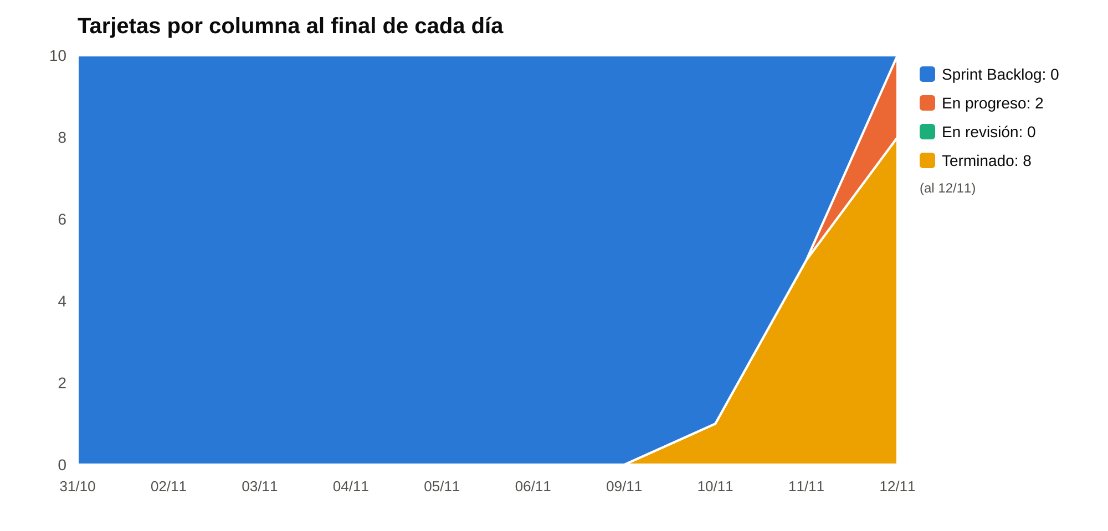
Figura 1. Diagrama de Flujo Acumulado del Sprint 5 (datos de Git al 12/11/2026).
El gráfico muestra dos cosas. La buena: la columna En revisión nunca acumuló tarjetas, porque desde el Sprint 4 cada tarea se une a main con su propio Pull Request apenas pasa la revisión. La que hay que mejorar: entre el 31/10 y el 09/11 no se integró nada y las 8 tarjetas terminadas se concentraron en tres días (10, 11 y 12/11). Es el mismo efecto de cierre que vimos en el Sprint 2.

3.6. Métricas de todo el proyecto
Sprint | Tarjetas terminadas | Máximo simultáneo en revisión | Cycle Time promedio
Sprint 1 | 3 de 4 (75 %) | 1 | 6,3 días
Sprint 2 | 5 de 7 (71 %) | 3 | 7,0 días
Sprint 3 | 9 de 14 (64 %) | 6 | 8,0 días
Sprint 4 | 16 de 16 (100 %) | 5 | 2,9 días
Sprint 5 | 8 de 10 al 12/11 (80 %) | 0 | Menos de 1 día (*)

(*) En el Sprint 5 cada tarea se integró el mismo día de su primer commit. Como Git no registra cuándo se empezó a pensar o investigar una tarea, ese valor subestima el tiempo real. Los Cycle Time de los Sprints 1 y 2 los calculamos con los movimientos de tarjetas del informe del Avance 2.
Lectura de las métricas. El cambio más claro del proyecto vino en el Sprint 4, cuando pasamos a un Pull Request por tarea: el máximo de tarjetas esperando revisión bajó de 6 a 0 y el Cycle Time de 8,0 a menos de 3 días. En cambio, el WIP Limit de 2 tarjetas en revisión que propusimos en el Avance 2 recién se cumplió en el Sprint 5. El problema que se repite en casi todos los sprints es concentrar el trabajo al final.

3.7. Sprint Review final
Dato | Detalle
Fecha | DD/MM/2026
Modalidad | Presencial / virtual / asíncrona
Asistentes | Integrantes presentes y, si participó, la Sra. Mónica
Incremento mostrado | Sistema completo con cuentas propias y avisos por correo, despliegue en producción con HTTPS, balanceo A/B con failover, panel de HAProxy con tráfico real y resultados del benchmark
Comentarios de la dueña | Qué opinó la Sra. Mónica y qué pidió cambiar
Cambios al backlog | Tarjetas nuevas o descartadas a partir de la review

3.8. Retrospectiva final
Como punto de partida para la retrospectiva, estos son los temas que surgen de las métricas del proyecto. Las conclusiones y acciones las define el equipo en la reunión:
Qué funcionó | Qué mejorar | Acciones
Un Pull Request por tarea: dejó de acumularse trabajo en revisión (de 6 tarjetas a 0) y bajó el Cycle Time | Concentración del trabajo al cierre de los sprints (Sprints 2 y 5) | Acción acordada
Fechas del tablero respaldadas por Git: cualquiera puede verificarlas | Tarjetas sin commits (configuraciones, reuniones) que no quedan registradas solas | Acción acordada
Pruebas automatizadas en cada cambio: de 19 pruebas en el Avance 2 a 232 | Ceremonias registradas en forma asíncrona y con poco detalle | Acción acordada
Otro punto del equipo | Otro punto del equipo | Acción acordada

3.9. Evidencia de ceremonias
Ceremonia | Fecha | Modalidad | Asistentes
Sprint Review y Retrospectiva (Sprint 4) | DD/MM | Modalidad | Asistentes
Sprint Planning (Sprint 5) | DD/MM | Modalidad | Asistentes
Sprint Planning (Sprint 6) | DD/MM | Modalidad | Asistentes
Daily Standups (Sprints 5 y 6) | Frecuencia | Modalidad | Asistentes
Sprint Review final | DD/MM | Modalidad | Asistentes
Retrospectiva final | DD/MM | Modalidad | Asistentes

Captura del tablero de Trello con los Sprints 5 y 6 cerrados

Figura 2. Leyenda de la captura

4. Arquitectura de la Solución

4.1. Tecnologías
Capa | Tecnología
Backend | Laravel 13 sobre PHP 8.4 (PHP-FPM con OPcache en producción)
Base de datos | PostgreSQL 18
Frontend | Vue 3.5, Inertia 3, Tailwind CSS 4 y Vite 8
Cuentas | Autenticación de Laravel: cuentas en PostgreSQL, contraseñas con bcrypt, límite de intentos, "Seguir conectado" y recuperación por correo
Correo | SMTP de Brevo (avisos a la dueña y recuperación de contraseña)
Servidor web | nginx, una instancia por nodo, cada una con su propio PHP-FPM
Balanceador | HAProxy 3.0 con leastconn, health checks y panel de estadísticas
HTTPS (producción) | Caddy 2: certificado de Let’s Encrypt automático y redirección de http a https
Contenedores | Docker Compose y Portainer CE
Pruebas y API | PHPUnit, OpenAPI con Swagger UI y ApacheBench para el benchmark

4.2. Funcionalidades del sistema
- Panel del equipo: citas del día por profesional, pedidos de las clientas, agenda con filtros, carga de reservas en el salón o a domicilio, pagos con seña y saldo, fichas de clientas, servicios con historial de precios, personal con especialidades, reportes y configuración (horario, días sin atención, permisos, métodos de pago, promociones y especialidades).
- Página pública del salón (/salon): catálogo, promociones del día, horario y botón de WhatsApp.
- Cuenta de la clienta (/mi-cuenta): ve sus citas y pide nuevas eligiendo día, hora, servicios y lugar; la dueña recibe un aviso por correo.
- Roles y permisos: la administración puede todo; cada profesional ve su propia agenda y la dueña le habilita hasta cuatro permisos más.
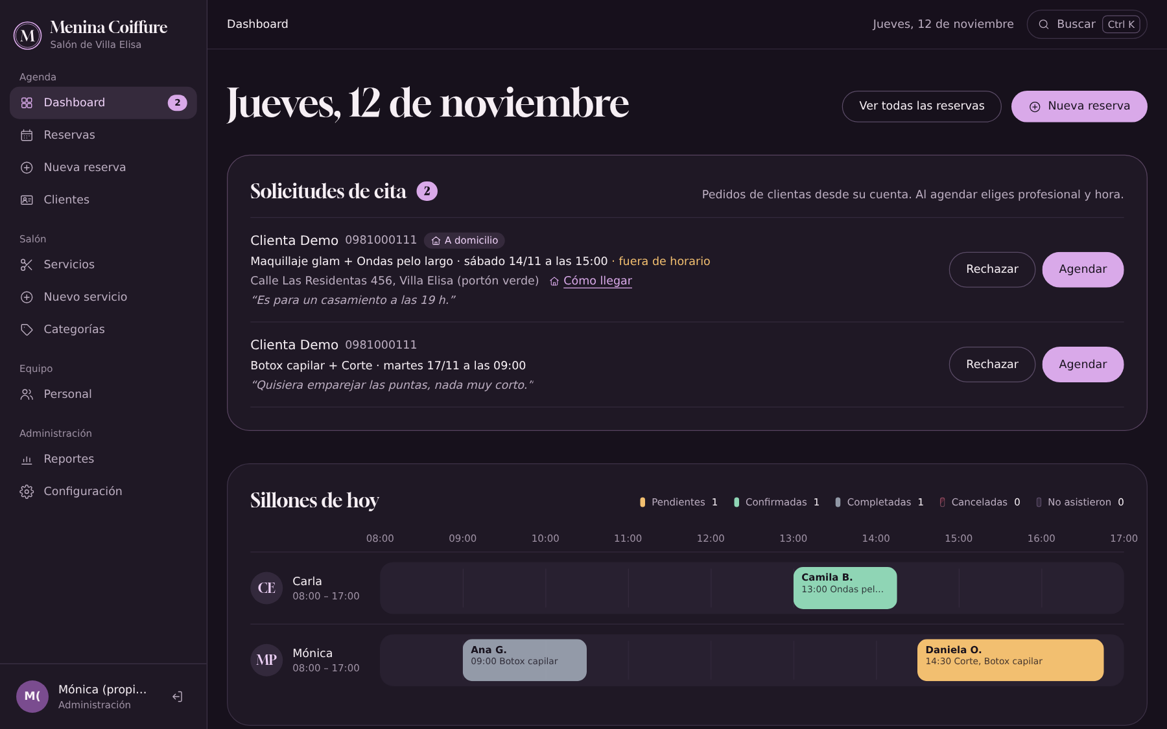
Figura 3. Dashboard de la dueña: pedidos de cita de las clientas y agenda del día por profesional.

Figura 4. Página pública del salón, con el logo "Sello M".
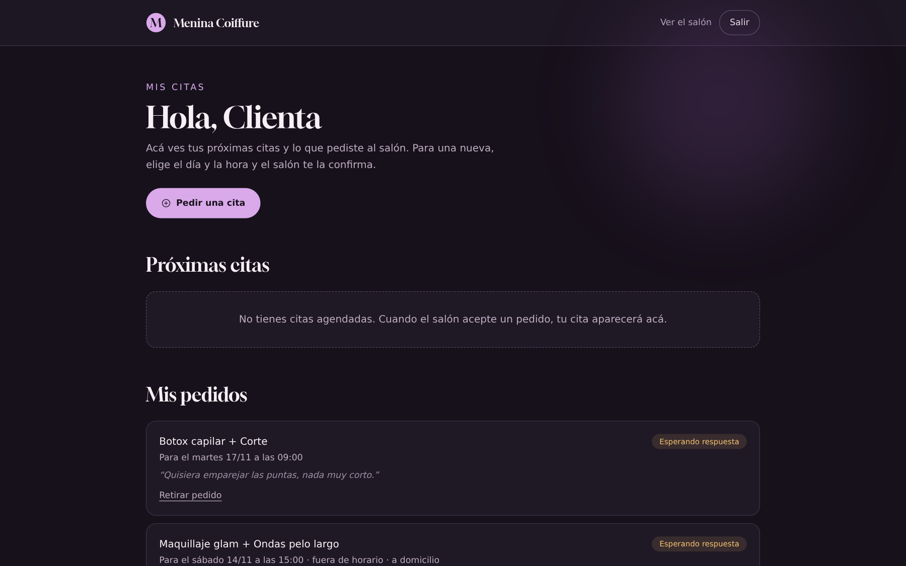
Figura 5. Cuenta de la clienta: sus citas y los pedidos esperando respuesta.

4.3. Reglas de negocio
Toda la lógica de las reservas está en src/app/Services/ReservaService.php y corre dentro de una transacción: una reserva se guarda entera o no se guarda nada.
# | Regla | Descripción
1 | Sin solapamiento | Una profesional no puede tener dos citas activas superpuestas; a domicilio se suma el tiempo de traslado.
2 | Horario del salón | La cita debe caber en el horario del salón, salvo que alguien con permiso la marque como fuera de horario (06:00 a 22:00).
3 | Servicios activos | No se puede reservar ni agregar un servicio inactivo.
4 | Precio congelado | Cada línea guarda el precio vigente a la fecha de la cita.
5 | Estados finales | Una reserva completada o cancelada no se modifica ni se reactiva.
6 | Pedidos de clientas (nueva) | Cada clienta puede tener hasta 5 pedidos esperando respuesta y mandar como máximo 10 cada 10 minutos.

Concurrencia entre nodos. Si dos personas reservan a la misma profesional al mismo tiempo y cada pedido cae en un nodo distinto, el sistema bloquea el registro de la profesional hasta terminar la transacción: el segundo pedido espera y, cuando le toca, la Regla 1 lo rechaza. Lo mismo se hace al registrar un pago o modificar una reserva, y aceptar, cancelar o rechazar un pedido solo cambia su estado si sigue pendiente.

4.4. Sesiones centralizadas
Las sesiones, la caché y las colas se guardan en PostgreSQL, que comparten los dos nodos. Así a la persona le da igual qué nodo la atiende: si inicia sesión en A y la siguiente petición cae en B, la sesión sigue abierta. En producción, además, la sesión va cifrada y la cookie solo viaja por HTTPS:
SESSION_DRIVER=database
CACHE_STORE=database
QUEUE_CONNECTION=database
SESSION_ENCRYPT=true # solo producción
SESSION_SECURE_COOKIE=true # solo producción

4.5. Entornos de desarrollo y producción
El mismo repositorio tiene los dos entornos, con archivos de configuración distintos:
 | Desarrollo (PC del equipo) | Producción (VPS)
Archivo de Compose | docker-compose.yml | docker-compose.prod.yml
Configuración | src/.env (no se sube a Git) | deploy/.env.production (se crea en el servidor)
Código | Montado desde la carpeta src | Dentro de la imagen (Dockerfile.prod multi-etapa)
Entrada | HAProxy en 127.0.0.1:8000, sin HTTPS | Caddy en los puertos 80 y 443, con HTTPS
Paneles | HAProxy en 127.0.0.1:8404, Portainer en 127.0.0.1:9443 | Los mismos, solo en el servidor (se entra por túnel SSH)
Base de datos | 127.0.0.1:5433, datos de prueba | Sin puerto publicado; catálogo real y usuario sin superusuario
PHP-FPM | 5 procesos por nodo | 12 procesos por nodo y OPcache sin revisar archivos

5. Balanceo de Carga y Arquitecturas A y B
HAProxy está delante de las dos arquitecturas y decide a cuál mandar cada petición. La configuración, el algoritmo y la demostración de failover se presentaron en detalle en el Avance 3; acá resumimos el diseño y lo que cambió para producción.

5.1. Arquitecturas A y B
Las arquitecturas A y B son dos nodos que corren la misma aplicación. Cada nodo tiene su propio nginx y su propio PHP-FPM, así la carga de PHP se reparte de verdad y un nodo puede caerse sin arrastrar al otro. Los dos comparten la base de datos y, con ella, las sesiones.
Componente | Arquitectura A | Arquitectura B
Nombre en HAProxy | nodo_a | nodo_b
Servidor web | nginx | nginx_b
PHP-FPM | app (host nodo-a) | app_b (host nodo-b)
Base de datos | PostgreSQL (compartida) | PostgreSQL (compartida)

5.2. Configuración final de HAProxy
El backend de producción (deploy/haproxy/haproxy.cfg) quedó así:
backend nodos_web
balance leastconn
option httpchk
http-check send meth GET uri /up ver HTTP/1.1 hdr Host localhost
http-check expect status 200
http-response set-header X-Servido-Por %s if { env(APP_DEMO) -m str true }
default-server check inter 2s fastinter 1s downinter 5s fall 2 rise 2
maxconn 12 resolvers docker init-addr libc,none
server nodo_a nginx:80
server nodo_b nginx_b:80
Ajuste | Desarrollo (Avance 3) | Producción | Por qué
Algoritmo | leastconn | leastconn | Las peticiones no tardan lo mismo: manda cada una al nodo con menos trabajo en curso
Health check | Cada 1 s | Cada 2 s; 1 s mientras cambia de estado y 5 s si está caído | Detecta una caída en 2 a 4 s sin consultar de más
Máximo por nodo | 30 peticiones | 12 peticiones | Igual a los 12 procesos de PHP-FPM: el resto espera en la cola de HAProxy y no satura el nodo
Cabecera X-Servido-Por | Siempre | Solo en modo demostración | No mostrar nombres internos en el uso diario
Panel de estadísticas | admin / admin | Contraseña propia, sin versión, solo dentro del servidor | Desde el panel se puede apagar un nodo

5.3. Failover
En el Avance 3 apagamos la Arquitectura B con tráfico corriendo: HAProxy la marcó como DOWN en unos 2 segundos, todo el tráfico pasó al nodo A, no hubo ningún error en 39 peticiones y la sesión iniciada se mantuvo. Al volver a encenderla, B recibió tráfico otra vez a los 4 segundos. En el benchmark de la sección 6 los dos nodos atendieron más de 37.000 peticiones a través de HAProxy sin errores.

6. Pruebas de Rendimiento (Benchmarking)

6.1. Objetivo y método
Queríamos medir cuántas peticiones por segundo (RPS) atiende cada arquitectura y con qué latencia, y qué se gana al ponerlas juntas detrás de HAProxy. Para eso comparamos tres configuraciones: la Arquitectura A sola (pegándole directo a su nginx), la Arquitectura B sola y A+B a través de HAProxy.
Parámetro | Valor
Fecha | 12/11/2026
Herramienta | ApacheBench (ab), en un contenedor dentro de la misma red de Docker que los nodos
Stack | El de producción (docker-compose.prod.yml): imágenes con OPcache, 12 procesos de PHP-FPM por nodo
Equipo | PC de desarrollo con Docker Desktop: 16 CPU lógicas y 8 GB de RAM para Docker. Los nodos, la base y el generador de carga comparten la misma máquina
Rutas | /api/balanceo/ping: liviana, sin consultas propias a la base.  /api/servicios: el catálogo público, con consultas a la base
Carga | 10 y 50 usuarios simultáneos; 3.000 peticiones por corrida en la ruta liviana y 1.500 en el catálogo
Repeticiones | 3 corridas por combinación, después de 200 peticiones de calentamiento. Se informa la mediana
Total | 36 corridas y 81.000 peticiones

6.2. Resultados
Ruta | Usuarios | Configuración | RPS | Latencia media | p95 | p99 | Errores
Ping | 10 | A | 636 | 15,7 ms | 21 ms | 25 ms | 0
Ping | 10 | B | 612 | 16,3 ms | 22 ms | 25 ms | 0
Ping | 10 | A+B (HAProxy) | 606 | 16,5 ms | 20 ms | 22 ms | 0
Ping | 50 | A | 564 | 88,6 ms | 105 ms | 116 ms | 0
Ping | 50 | B | 517 | 96,7 ms | 113 ms | 121 ms | 0
Ping | 50 | A+B (HAProxy) | 567 | 88,2 ms | 116 ms | 132 ms | 0
Catálogo | 10 | A | 293 | 34,2 ms | 42 ms | 56 ms | 0
Catálogo | 10 | B | 287 | 34,8 ms | 47 ms | 53 ms | 0
Catálogo | 10 | A+B (HAProxy) | 293 | 34,1 ms | 39 ms | 44 ms | 0
Catálogo | 50 | A | 316 | 158,0 ms | 180 ms | 191 ms | 0
Catálogo | 50 | B | 291 | 172,0 ms | 206 ms | 235 ms | 0
Catálogo | 50 | A+B (HAProxy) | 353 | 141,7 ms | 181 ms | 205 ms | 0

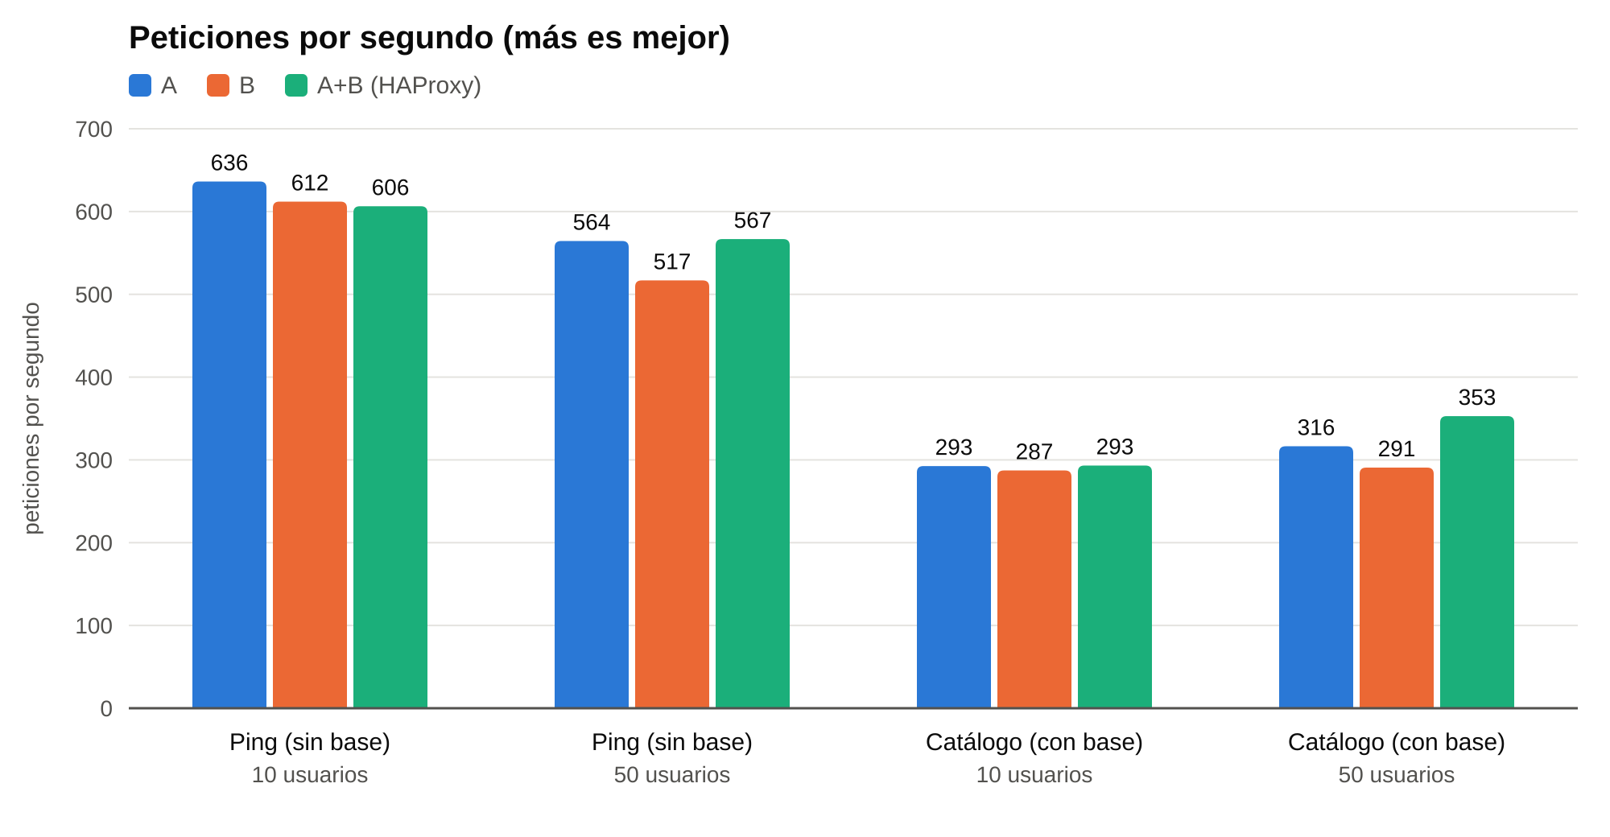
Figura 6. Peticiones por segundo de cada configuración (mediana de 3 corridas).
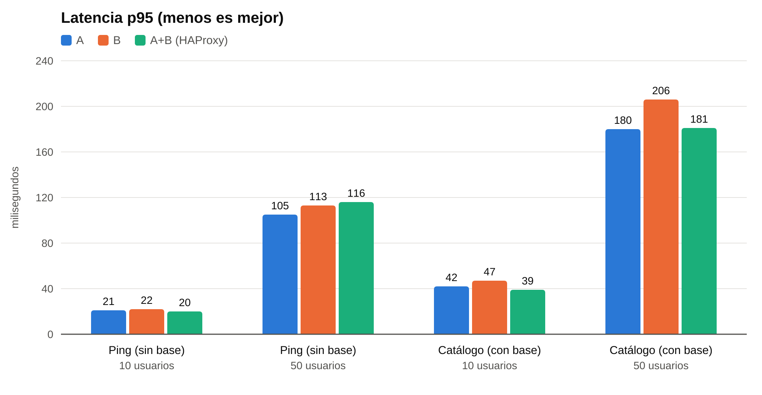
Figura 7. Latencia p95: el 95 % de las peticiones tardó eso o menos (mediana de 3 corridas).

6.3. Análisis
A y B rinden lo mismo. Las dos arquitecturas son la misma aplicación con los mismos recursos, y los resultados lo confirman: las diferencias entre A y B van de un 2 % a un 9 % y cambian de una corrida a otra. Que ninguna de las 81.000 peticiones fallara, incluso con 50 usuarios a la vez, muestra que las dos son estables.
Juntas rinden un poco más, pero no el doble. Con poca carga (10 usuarios) A+B atiende lo mismo que un nodo solo, porque a ningún nodo le falta capacidad. Con 50 usuarios en el catálogo, A+B atiende un 12 % más que A sola y baja la latencia media de 158 a 142 ms. En la ruta liviana no hay ganancia.
Dónde está el límite. Para entender por qué agregar un nodo casi no suma, medimos el uso de CPU de cada contenedor durante una carga de 50 usuarios sobre A+B:
Contenedor | Uso de CPU | Qué hace
db (PostgreSQL) | 525 % | Base compartida por los dos nodos
app_b (PHP-FPM) | 390 % | Nodo B
app (PHP-FPM) | 383 % | Nodo A
haproxy | 66 % | Balanceador
nginx y nginx_b | 16 % cada uno | Servidores web

La base de datos es el contenedor que más CPU usa, aunque la ruta liviana no hace consultas propias. Al revisar las consultas activas encontramos el motivo: en cada petición Laravel verifica si el sitio está en modo mantenimiento, y lo configuramos para guardar ese dato en la caché de PostgreSQL (APP_MAINTENANCE_DRIVER=cache), para que los dos nodos lo compartan. Eso suma una consulta a la base por cada petición. Además, entre todos los contenedores se ocupan unas 14 de las 16 CPU de la máquina, así que agregar un nodo no puede sumar mucho: los dos nodos y la base compiten por el mismo procesador.
Conclusión. Con esta arquitectura, dos nodos dan tolerancia a fallos (si uno se cae, el otro sigue) y un poco más de capacidad con carga alta, pero el cuello de botella es la base de datos compartida. Para escalar de verdad, el siguiente paso sería mover la caché y el modo mantenimiento a Redis, que es más rápido para lecturas repetidas, y separar la base en otro servidor. Para el salón (tres personas atendiendo y sus clientas), los 290 a 350 pedidos por segundo que atiende el catálogo están muy por encima de lo que necesita.

6.4. Repetición en el VPS
El mismo benchmark se repite en el VPS de Contabo (4 vCPU y 8 GB de RAM) desde el servidor, con el script del repositorio:
docker run --rm --network menina_prod_web httpd:2.4-alpine \
ab -n 1500 -c 50 http://haproxy/api/servicios
Ruta | Usuarios | Configuración | RPS | Latencia media | p95 | Errores
Catálogo | 50 | A
Catálogo | 50 | B
Catálogo | 50 | A+B (HAProxy)

7. Dashboard HAProxy Stats con Tráfico Real
El panel de estadísticas de HAProxy escucha en el puerto 8404, ruta /stats, con usuario y contraseña. En producción solo se abre dentro del servidor: se entra con un túnel SSH (ssh -L 8404:127.0.0.1:8404 deploy@IP_DEL_VPS) y se navega a http://localhost:8404/stats.
Esta captura se tomó al terminar el benchmark de la sección 6 y las mediciones de CPU, con todo el tráfico que pasó por HAProxy en esas pruebas:
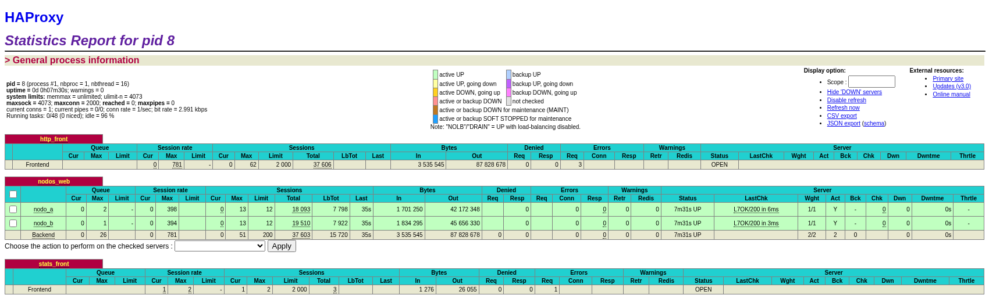
Figura 8. Panel HAProxy Stats (puerto 8404) después del benchmark, con los dos nodos en UP.
Figura 9. Detalle del backend nodos_web en el mismo panel: sesiones atendidas por cada nodo, cola y errores.
Dato del panel | nodo_a | nodo_b | Total del backend
Sesiones atendidas | 18.093 | 19.510 | 37.603
Máximo de sesiones al mismo tiempo | 13 | 13 | 51
Máximo en cola de HAProxy | 2 | 1 | 26
Errores de conexión y de respuesta | 0 | 0 | 0
Estado y último chequeo | UP · L7OK/200 en 6 ms | UP · L7OK/200 en 3 ms | 2 de 2 nodos activos

Se ve que leastconn repartió la carga casi en partes iguales (48 % y 52 %) y que, cuando llegaron más de 12 peticiones juntas a un nodo, las que sobraban esperaron en la cola de HAProxy (hasta 26) en lugar de saturar a PHP-FPM. El pico fue de 781 sesiones nuevas por segundo en la entrada.
Para la exposición también está la página /balanceo (solo con el modo demostración activo), que manda peticiones reales a través de HAProxy y muestra en vivo qué nodo atendió cada una:
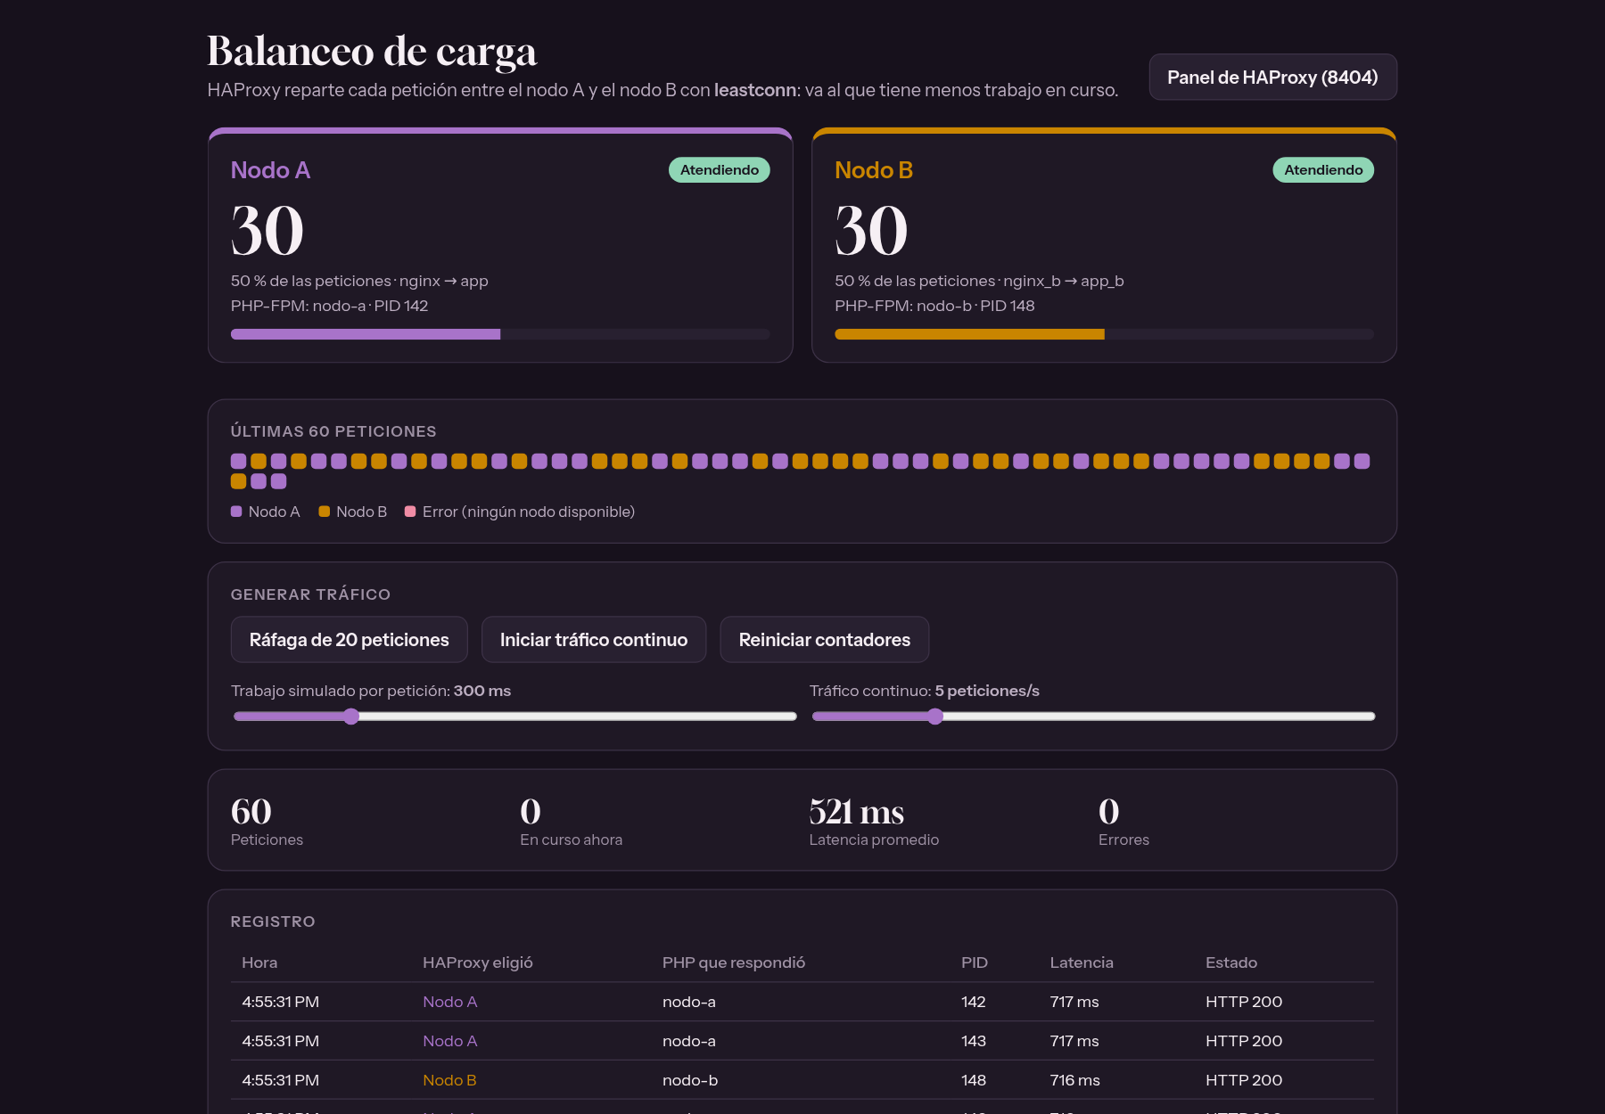
Figura 10. Página /balanceo después de tres ráfagas de 20 peticiones: 30 las atendió A y 30 B.
Captura del panel de HAProxy en el VPS con tráfico de producción

Figura 11. Leyenda de la captura

8. Despliegue en Producción
El sistema queda preparado para un Contabo Cloud VPS 4 (4 vCPU, 8 GB de RAM, Ubuntu 24.04). Todo corre con Docker Compose en un solo servidor y se instala desde el repositorio de GitHub; en el servidor solo se crea a mano el archivo con las contraseñas.

8.1. Arquitectura de producción
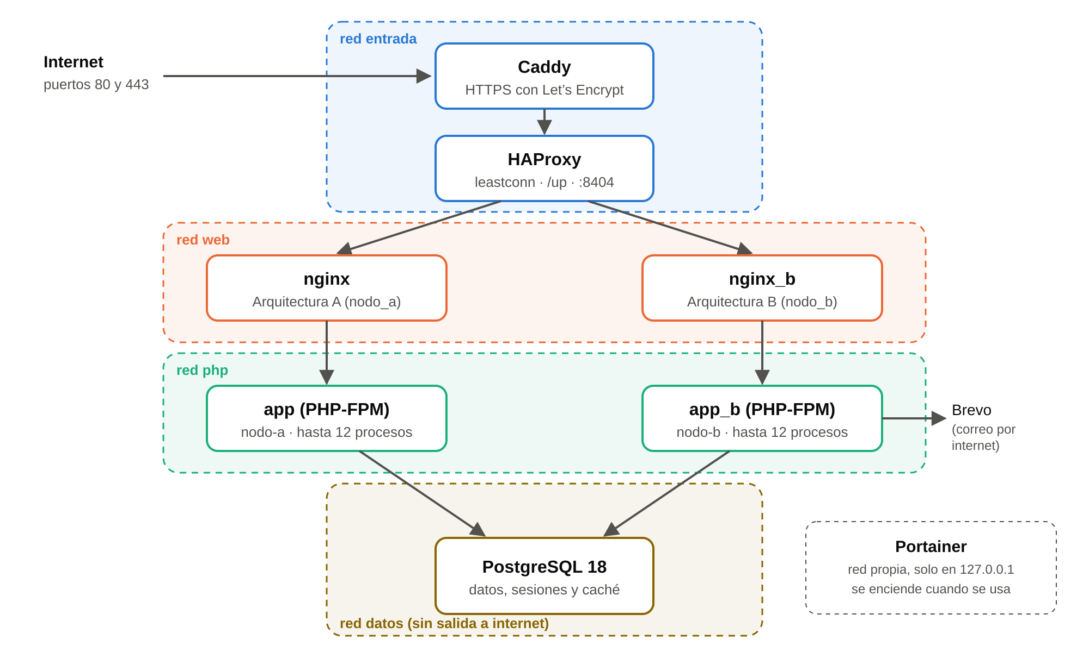
Figura 12. Arquitectura de producción: cada tramo va en su propia red de Docker.
Solo Caddy recibe tráfico de internet (puertos 80 y 443). Caddy pide y renueva solo el certificado de Let’s Encrypt, redirige http a https y le pasa todo a HAProxy. Cada tramo va en una red de Docker distinta: Caddy y HAProxy no llegan a la base, y la base no tiene salida a internet. Portainer, que controla Docker, va en su propia red y se enciende solo cuando se usa.

8.2. Componentes
Archivo | Para qué sirve
Dockerfile.prod | Imágenes multi-etapa: dependencias de Composer sin las de desarrollo, build del frontend con Node y una imagen final de PHP-FPM sin Node, Git ni Composer. nginx solo recibe la carpeta public
docker-compose.prod.yml | Los servicios de producción, con redes separadas y no-new-privileges en todos los contenedores
deploy/caddy/Caddyfile | HTTPS, HSTS y redirección de www
deploy/haproxy/haproxy.cfg | Balanceo, health checks y panel de estadísticas
deploy/nginx/ | nginx de cada nodo con cabeceras de seguridad
deploy/postgres/ | Crea el usuario de la aplicación sin permisos de superusuario
deploy/deploy.sh | Despliegue y actualización: valida la configuración, baja imágenes nuevas, construye, migra una sola vez y comprueba que el sitio responda
deploy/primer-arranque.sh | Primera vez: despliegue, catálogo real del salón y cuenta de la administración
deploy/backup.sh y restaurar.sh | Copias de la base y restauración
deploy/README.md | Guía paso a paso: servidor, firewall, DNS o sslip.io, correo, cuentas del equipo, actualizaciones y problemas comunes

8.3. Procedimiento
- Preparar el servidor: acceso solo con llave SSH, sin login de root, firewall con los puertos 22, 80 y 443, fail2ban, actualizaciones automáticas y Docker.
- Apuntar el dominio a la IP del VPS. Sin dominio propio se usa IP-DEL-VPS.sslip.io, que también tiene HTTPS.
- Clonar el repositorio en /opt/menina y crear deploy/.env.production con las contraseñas, el dominio y los datos de Brevo.
- Generar la clave de la aplicación y correr bash deploy/primer-arranque.sh.
- Cargar el personal desde el panel y crear las cuentas del equipo desde la terminal con php artisan salon:crear-cuenta.
- Para actualizar más adelante: unir los cambios a main y correr bash deploy/deploy.sh en el servidor.

8.4. Estado del despliegue
Dato | Valor
URL pública | https://...
Fecha del primer despliegue | DD/MM/2026
Prueba de correo (correo:probar) | Resultado

9. Seguridad
Antes de pasar a producción hicimos una auditoría de seguridad de todo el sistema, asumiendo que cualquiera puede leer el código (el repositorio es público). La revisión se dividió en tres frentes: autenticación y permisos, datos de entrada y salida, e infraestructura y despliegue. Cada hallazgo se verificó en el código antes de corregirlo. Las correcciones de la aplicación tienen su prueba automatizada, y las de infraestructura las comprobamos levantando el stack de producción (sección 9.2).

9.1. Hallazgos principales y correcciones
Hallazgo | Gravedad | Corrección
Con la cabecera X-Forwarded-Prefix, el enlace de "Olvidé mi contraseña" podía apuntar a otro dominio y el token terminaba en manos de un atacante | Alta | El enlace se arma con APP_URL; Laravel solo confía en las cabeceras que reescribe Caddy, y Caddy borra las demás
Pedidos de cita sin límite: con un script se llenaba la bandeja y se agotaba la cuota de correos | Alta | Hasta 5 pedidos esperando respuesta por clienta y 10 cada 10 minutos
Una profesional sin ficha veía las reservas de todo el salón | Media | Responde 403
El listado de clientas mostraba correo, dirección y ubicación a profesionales sin ese permiso | Media | Sin el permiso solo llegan nombre y teléfono
Una profesional dada de baja seguía entrando | Media | Pierde la sesión en la siguiente petición y el login la rechaza
Restablecer la contraseña no cerraba las otras sesiones | Media | Se cierran todas
Una reserva podía cargarse con cantidad 0 o negativa | Media | Solo se aceptan servicios por id, sin repetir
El texto de la clienta podía simular un enlace del salón dentro del correo a la dueña | Media | Va en una sola línea, al final y entre comillas
La aplicación entraba a PostgreSQL como superusuario | Media | Usuario propio, dueño solo de su base; el superusuario queda para los backups
Todos los contenedores en una misma red; Portainer siempre encendido | Media | Redes separadas, no-new-privileges y Portainer bajo demanda
La API no tenía protección CSRF | Baja | Protección activada; el frontend manda el token
Dependencias con avisos de seguridad (Symfony, Vite) | Media | Actualizadas: composer audit y npm audit sin vulnerabilidades

9.2. Verificación
Además de las pruebas automatizadas, levantamos el stack de producción completo y comprobamos: que Caddy y nginx no llegan a la base y la base no sale a internet; que el usuario de la aplicación no puede ejecutar comandos del sistema (COPY ... TO PROGRAM), leer archivos del servidor, crear bases ni crear usuarios; que Laravel ve la IP real de cada persona y no la de Caddy; que las cabeceras de seguridad llegan al navegador; y que el backup y la restauración funcionan con el usuario nuevo. Para las correcciones más graves también verificamos que las pruebas fallan con el código anterior y pasan con el nuevo.

10. Evidencia de Pruebas

10.1. Pruebas automatizadas
La suite de PHPUnit pasó de 19 pruebas en el Avance 2 y 191 en el Avance 3 a 232 pruebas en 15 archivos:
Archivo | Pruebas | Qué cubre
ReservaTest | 52 | Reglas de negocio, estados, modificación, cancelación y validación de servicios
SolicitudCitaTest | 36 | Pedidos de cita, bandeja de la dueña, topes, avisos por correo y condiciones de carrera
AutenticacionTest | 32 | Login, registro, recuperación de contraseña, CSRF y enlaces seguros
ProduccionTest | 18 | Configuración de producción, seeders y comandos de cuentas del equipo
PermisoTest | 14 | Permisos por profesional y bajas del personal
AgendaAjustesTest | 14 | Horarios ofrecidos, fuera de horario y cierres por rango
SprintAvanceTest | 13 | Criterios de aceptación de los avances anteriores
EspecialidadHorarioTest | 12 | Especialidades y horario del salón
ExpedienteTest | 10 | Ficha, preferencias e historial de clientas
PagoTest | 9 | Seña, pago final y saldo
SalonPublicoTest | 8 | Página pública y catálogo
ReporteTest | 7 | Reportes de reservas, servicios e ingresos
BalanceoTest | 5 | Página /balanceo y ruta de ping
ExampleTest (Feature y Unit) | 2 | Pruebas base de Laravel

Con docker compose exec app php artisan test pasan las 232 pruebas (1.655 aserciones) en unos 30 segundos. El frontend se compila con npm run build sin errores.

10.2. Pruebas sobre la infraestructura
- Failover (Avance 3): un nodo apagado con tráfico corriendo, 0 errores y la sesión intacta.
- Benchmark (sección 6): 81.000 peticiones contra A, B y A+B, 0 errores.
- Stack de producción (sección 9.2): HTTPS, aislamiento de redes, permisos del usuario de la base, backup y restauración.
- Correo: envío real por Brevo con php artisan correo:probar.

11. Repositorio Git y Documentación

11.1. Repositorio
El código está en GitHub: https://github.com/Wycie-R/meninaCoiffure-back. Al 12/11 la rama main tiene 88 commits y se unieron 16 Pull Requests.
- Ramas: main es siempre la versión estable, la que se despliega. Cada cambio se hace en una rama corta y entra por Pull Request.
- Commits: en español y en primera persona, con un título corto que dice qué cambia y un cuerpo que explica por qué.
- Secretos: ningún .env real está en Git; solo se versionan las plantillas (src/.env.example y deploy/.env.production.example). Revisamos todo el historial y no hay contraseñas reales.

11.2. Estructura
Carpeta o archivo | Contenido
src/ | La aplicación Laravel: app/ (controladores, modelos, servicios), database/ (migraciones y seeders), resources/js/ (frontend Vue), routes/ y tests/
deploy/ | Todo lo de producción: configuraciones, scripts y la guía deploy/README.md
docker-compose.yml, Dockerfile, haproxy.cfg, nginx.conf | Entorno de desarrollo
docker-compose.prod.yml, Dockerfile.prod | Entorno de producción
documentos/ | Entregas de los avances, diccionario de datos y diagrama entidad-relación
portainer/ | Guía de Portainer

11.3. Documentación disponible
Documento | Dónde
Instalación del entorno de desarrollo | README.md (secciones Instalación y Actualización)
Despliegue y operación en producción | deploy/README.md
API REST | Swagger UI en /docs (solo para la administración); especificación en src/resources/openapi/openapi.json
Modelo de datos | documentos/der_diccionario_datos_menina_coiffure.pdf y documentos/der.html
Metodología | Reporte de los Sprints 1 y 2 y los documentos de los Avances 2, 3 y 4
Alcance y caso de negocio | Documento del Avance 1 (documentos/docAvance1.docx)

12. Conclusiones
Producto. Empezamos con un CRUD de reservas y terminamos con un sistema completo para el salón y sus clientas: agenda con reglas de negocio, pagos, reportes, página pública y cuentas para pedir citas, con 232 pruebas automatizadas que lo respaldan. Reemplazar KeyCloak por la autenticación de Laravel simplificó la infraestructura sin perder funcionalidad.
Infraestructura. HAProxy reparte el tráfico entre las arquitecturas A y B con leastconn, revisa los nodos con health checks y da tolerancia a fallos: si un nodo se cae, el otro sigue sin que el usuario lo note. El benchmark mostró que las dos arquitecturas rinden lo mismo y que juntas ganan algo de capacidad con carga alta, pero que el límite real es la base de datos compartida; el siguiente paso para escalar sería Redis.
Seguridad y producción. El sistema está listo para un servidor real: HTTPS automático, redes separadas, un usuario de base sin privilegios de más, contraseñas que no pasan por Git y una guía para desplegarlo y mantenerlo.
Proceso. El cambio que más mejoró el flujo fue integrar cada tarea con su propio Pull Request: el trabajo dejó de acumularse en revisión y el Cycle Time bajó de 8 días a menos de 3. Lo que más nos costó fue repartir el trabajo a lo largo del sprint en lugar de concentrarlo al final. Conclusión del equipo a partir de la retrospectiva final.

13. Referencias
Laravel. Documentación oficial (Authentication, Resetting Passwords, Deployment). https://laravel.com/docs
PostgreSQL Global Development Group. PostgreSQL 18 Documentation. https://www.postgresql.org/docs
HAProxy Technologies. HAProxy Configuration Manual 3.0. https://docs.haproxy.org
Caddy. Caddy 2 Documentation: Automatic HTTPS y reverse_proxy. https://caddyserver.com/docs
Docker. Docker Compose y Networking. https://docs.docker.com
Portainer. Portainer Documentation. https://docs.portainer.io
Apache Software Foundation. ab – Apache HTTP server benchmarking tool. https://httpd.apache.org/docs/2.4/programs/ab.html
OWASP Foundation. OWASP Top 10 (2021). https://owasp.org/Top10
Vue.js. Guía oficial. https://vuejs.org/guide
Inertia.js. Documentación. https://inertiajs.com
Brevo. Documentación de SMTP. https://help.brevo.com
Schwaber, K. y Sutherland, J. (2020). The Scrum Guide. https://scrumguides.org
Anderson, D. J. (2010). Kanban: Successful Evolutionary Change for Your Technology Business. Blue Hole Press.

